**老版207--电机上的旋变定义：**

黑白：ref2; 红白：ref1; 黑：cos2; 红：cos1; 蓝:sin2; 黄：sin1;

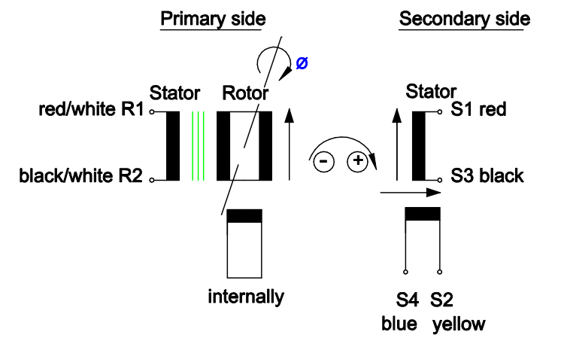

Unitek对应-GKEMOCHL

**新版208--电机上的旋变定义：旋变是日本多摩川TS2602N21E11。**

黄白：ref2; 红白：ref1; 黑：cos2; 红：cos1; 蓝:sin2; 黄：sin1;

1正2负

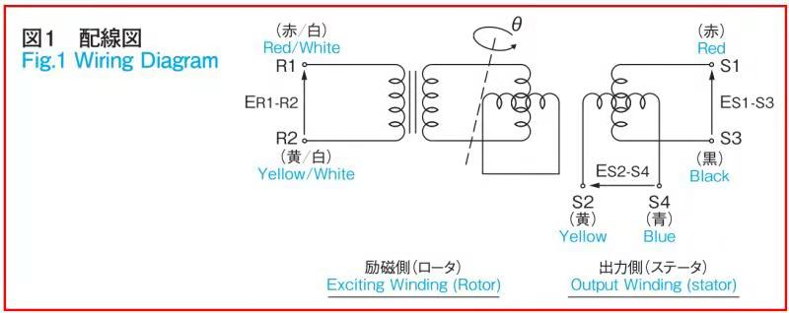

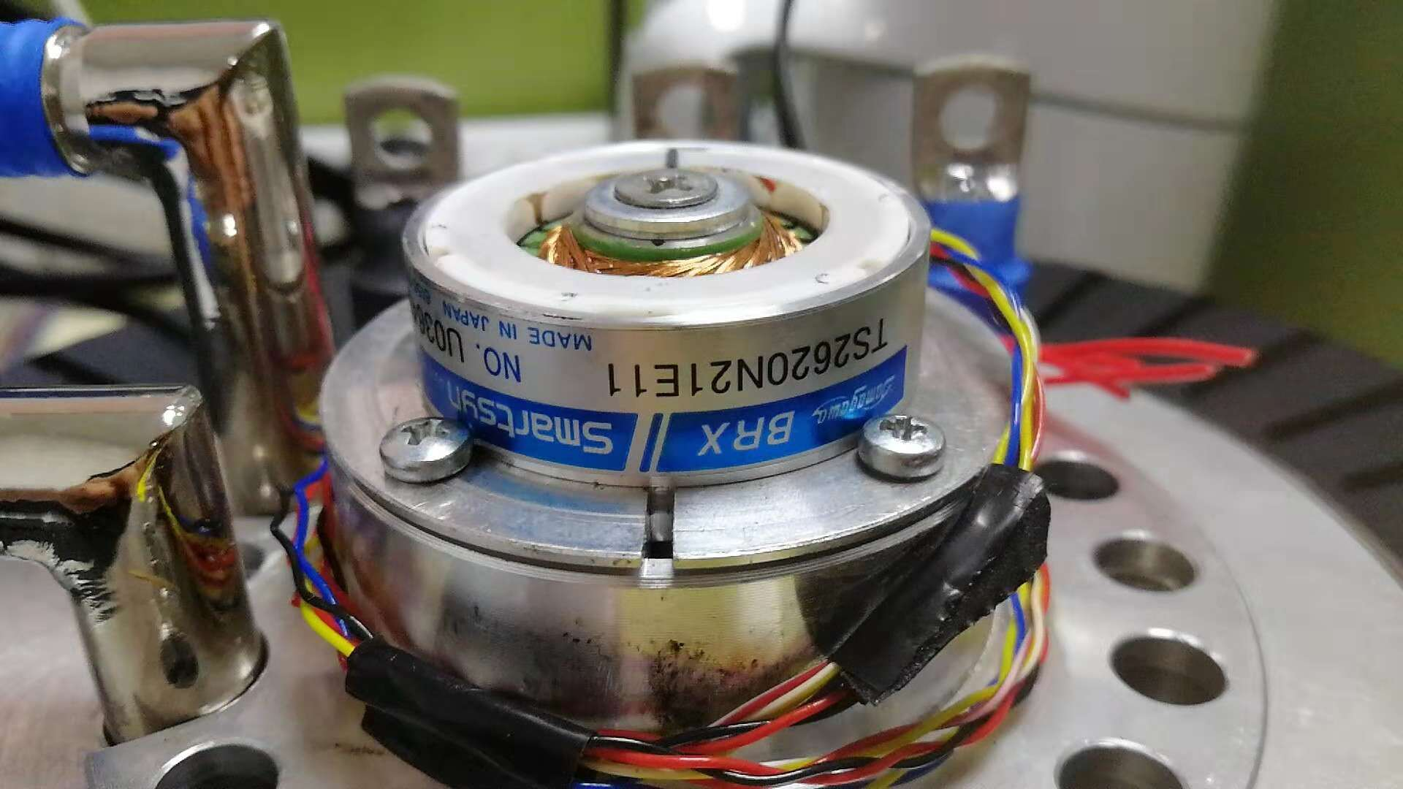

**控制器旋变：**

